Eric van der Steen- In den trein

Gedicht van de Week
week 28- 2014
www.arspoetica.nl

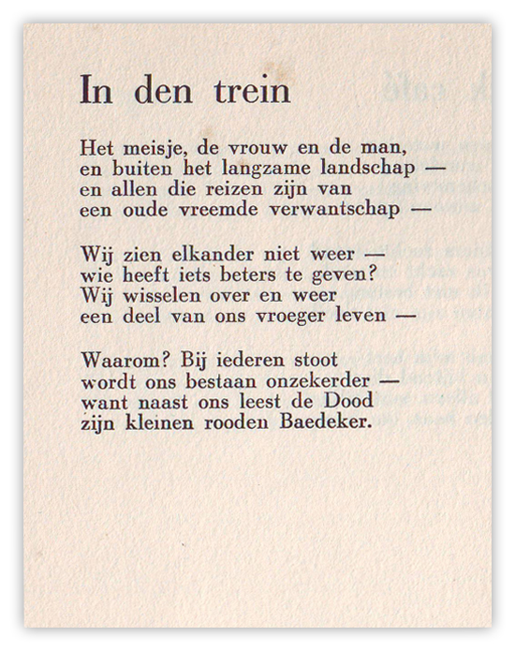
De dichter van de week is Eric van der Steen (1907-1985), pseudoniem van Dirk Zijlstra.
Hij was jurist van huis uit, maar werkte als journalist bij “Het Parool”.
Als vele Nederlandse dichters was hij ook een dichter van het kleine, ironische en anekdotische. Niet voor niets noemde hij een van zijn bundels “Paaltjens sr.” naar een van de grote 19de eeuwse voorgangers in dit genre.
Door de grote hoeveelheid van deze categorie dichters zijn zij ruim vertegenwoordigd in Ars Poetica. Voor de liefhebbers van andere poëzie: die komt zeker weer aan bod.
Voor sommigen was van der Steen zelfs een cynicus; hoewel ter Braak in een van zijn kritieken het woord wel noemt, meent hij dat van der Steen met het cynisme speelt.
Het gedicht van deze week is een goed voorbeeld van zijn werk. Op een luchtige toon snijdt hij de eindigheid en nietigheid van het bestaan aan. Het is afkomstig uit de bundel “Nederlandsche liedjes”uit 1932. Deze verscheen bij de uitgever “De Nieuwe Gemeenschap”,toen een uitgever met goed verzorgde boeken waarvan deze bundel een voorbeeld is. Ook andere uitgaven van het werk van Van der Steen kenmerken zich door de goede vormgeving.
Stellig een dichter die het verdient aan de vergetelheid te worden onttrokken.

